**Комиссия по делам несовершеннолетних и защите их прав при Администрации Аскизского района обращает внимание родителей, законных представителей несовершеннолетних лиц.**

Комиссией за I квартал 2024 года наложено 6 административных штрафов на несовершеннолетних лиц.

Случаи, когда за рулем оказывается подросток, без удостоверения водителя, должного опыта вождения и сноровки – уже не редкость. При этом, несовершеннолетний не может управлять транспортным средством, не имея удостоверения водителя, будь то автомобиль, мотоцикл либо скутер.

Административной ответственности подлежат лица, достигшие 16 лет на момент совершения правонарушения. При отсутствии или недостаточности собственных средств у несовершеннолетнего, штраф оплачивается его родителями.

При причинении ребенком, управляющим мопедом, вреда гражданам либо их имуществу, родители наряду с несовершеннолетним будут нести гражданско-правовую ответственность (возмещать ущерб).

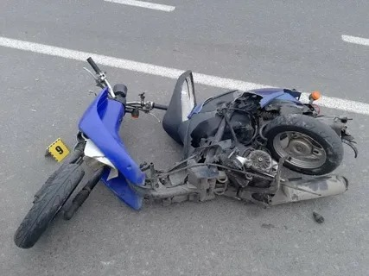

Кроме того, родители, допустившие управление мопедом ребенком, не имеющим водительского удостоверения, могут быть привлечены к административной ответственности по ст. 5.35 Кодекса РФ об административных правонарушениях за ненадлежащее выполнение родительских обязанностей.

Ответственность за передачу транспортного средства в управление несовершеннолетнему лицу

Любое транспортное средство, согласно законодательству, является источником повышенного риска. От мастерства, опыта и профессионализма водителя зависит не только его жизнь, но жизнь, безопасность и здоровье всех участников дорожного движения.

Согласно ч.1 ст.12.7 КоАП РФ к лицу, управляющему автомобилем и не имеющим на это права (исключение составляет учебная езда) будет применено административное взыскание от 5 до 15 тысяч рублей, сам автомобиль задерживается и отправляется на штрафстоянку.

Управлять мопедом (права категории М) можно с 16 лет. К управлению мотоциклом, допускаются лица, которым исполнилось 16 лет. Получить водительские права на управление автомобилем (права категории В) можно с 18 лет.

Также не пройдет бесследно это и для хозяина транспортного средства, передавшего управление автомобилем несовершеннолетнему.

Согласно ч.3 ст.12.7 КоАП РФ за передачу руля несовершеннолетнему предусмотрено наказание. Передача руля несовершеннолетнему без прав наказывается наложением административного штрафа в размере в 30 тысяч рублей.

Машина соответственно будет задержана и отправлена на штрафстоянку, со всеми вытекающими последствиями.

Наказание за управление транспортным средством несовершеннолетним отягощается, если водитель, находясь за рулем, был в состоянии алкогольного опьянения. Какой штраф грозит хозяину автомобиля, также указано в Кодексе РФ по административным нарушениям. В этом случае хозяин транспортного средства должен будет уплатить штраф 30 тысяч рублей и может быть лишен прав на управление авто сроком от полутора до двух лет. Если правонарушение будет зафиксировано вторично, то сумма штрафа увеличится – 50 тысяч рублей, и лишить прав могут уже до трех лет. К лицу, которое не достигло совершеннолетнего возраста и, соответственно, не имеющему права на управление автомобилем, находящемуся в момент управления транспортным средством было в состоянии алкогольного опьянения, не применяется административный арест. В этом прецеденте, согласно ч.1 ст.12.8 КоАП РФ, несовершеннолетнему нарушителю грозит наложение взыскания в 30 тысяч рублей.

Необходимо понимать – хозяин транспортного средства должен выполнять установленные федеральным законом функции касательно страхования гражданской ответственности и управлением ТС. Подросток, управляющий автомобилем ввиду несовершеннолетия, не может быть вписан в страховой полис ОСАГО, а это уже нарушение ч.2 ст.12.37 КоАП РФ. Нарушения этого пункта КоАП РФ чревато для владельца авто административным взысканием в размере 800 рублей.

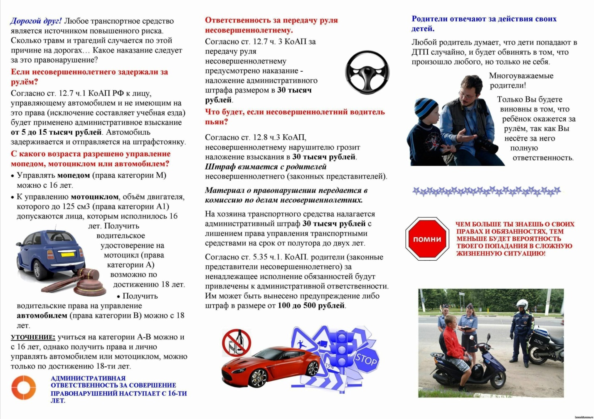

Если несовершеннолетний правонарушитель ПДД не имеет самостоятельного заработка, то согласно ч.2 ст.32.3 КоАП РФ штраф будет взиматься с родителей или любых других законных его представителей. Кроме того, материал о правонарушении будет передан в комиссию по делам несовершеннолетних, а также подросток, скорее всего, будет поставлен на профилактический учет в подразделении по делам несовершеннолетних отдела полиции.

Также родители или любые иные уполномоченные законом представители несовершеннолетнего могут быть привлечены к административной ответственности согласно с ч.1 ст.5.35 КоАП РФ. В ней сказано, что за неисполнение или недобросовестное выполнение своих обязательств по воспитанию и содержанию несовершеннолетнего родителям или другим законными представителями подростка, согласно КоАП РФ, может быть вынесено предупреждение либо штраф в размере от 100 до 500 рублей. Ведь никто иные, а родители отвечают за действия своих детей.

Любой родитель думает, что дети попадают в ДТП случайно, и будет обвинять в том, что произошло любого, но только не себя. Многоуважаемые родители, Вы и только лишь Вы будете виновны в том, что ребенок окажется за рулем, так как Вы несете за него полную ответственность!

